Лабораторная работа 2.

Баулин Егор Александрович

# Цель работы

* Научиться решать задачу о математического моделирования с сопутствующими объяснениями

# Задачи

1. Записать уравнение, описывающее движение катера, с начальными условиями для двух случаев (в зависимости от расположения катера относительно лодки в начальный момент времени).
2. Постройте траекторию движения катера и лодки для двух случаев.
3. Найдите точку пересечения траектории катера и лодки

# Результаты выполнения лабораторной работы

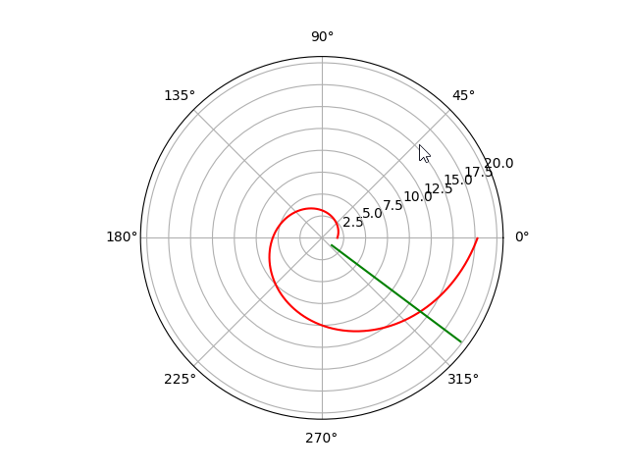 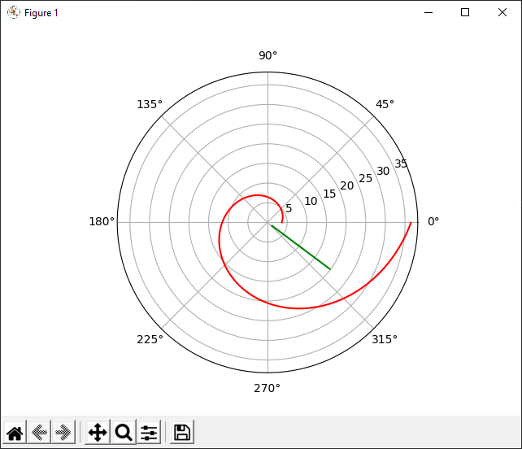

Спасибо за внимание!